**精化学习—李中军名师工作室研讨活动**

**2021年10月25日下午，四川省成都市双流区李中军名师工作室研讨活动在棠湖中学举行。参与本次研讨活动的有：成都市特级教师李中军老师以及工作室全体成员。**会议分为三项议程：棠湖**中学的李宇潇老师做课例展示、工作室成员评课、**李中军做专题讲座。

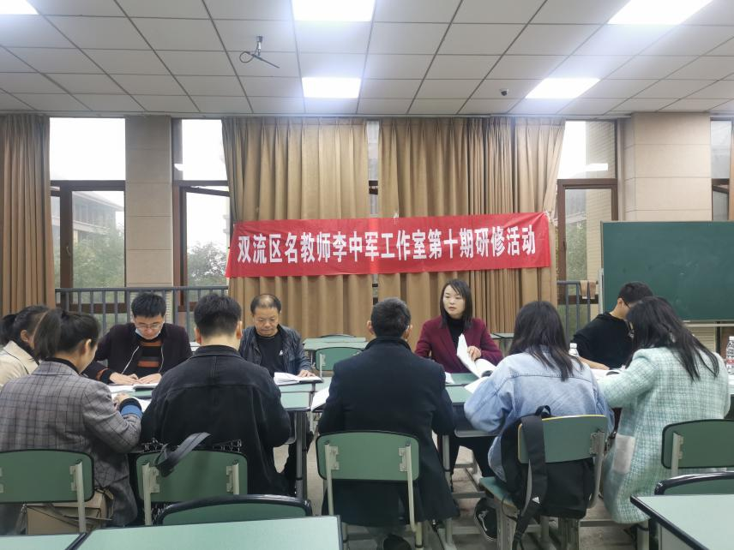

图 7：李中军工作室全体成员参加李中军工作室研讨活动

**研修活动的第一项是由棠湖中学的李宇潇老师为大家上了一节《对数函数及其性质》的公开课。通过马王堆的视频引入新课，激发了学生的学习兴趣，通过类比指数函数的定义，师生一起归纳了对数函数的定义。例1加深了学生对对数函数理解。通过让学生描点作图，探索对数函数的图象，再由反函数的思路，由指数函数的性质，探索归纳对数函数的性质。**

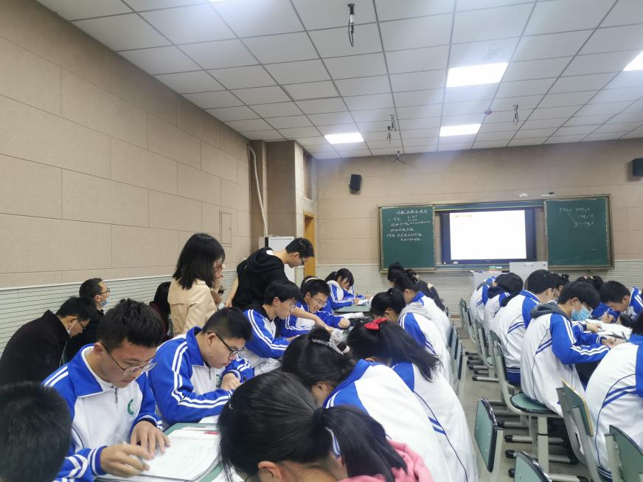

图 8：李宇潇老师课例展示现场

**研修活动的第二项：吴利琼老师、郑马莲老师、王家勤老师、吴梦莎老师、毛玉环老师依次从课前准备、课堂设计、活动设计、学生总结、核心素养方面进行了点评。大家提到的主要优点有：1.课前准备充分，素材选择到位，课件制作精美；2.课堂设计思路新颖；3.学生活动设计比较好；3.教学过程中很好的关注了学生；4.注意作图细节的强调。提到的主要缺点有：1.虽然设计思路新颖，但从这个思路引导学生，又恰好是一个难点，学生没有相应的知识储备，理解反函数有困惑；2.学生小结时间不够充裕，没有发挥学生讨论交流的作用。**

**研修活动的第三项：工作室导师李中军老师进行点评，李中军老师带着学员们一起对整个教学设计，从思路到细节进行了深入的探讨。提出学习目标需要改进、教学设计需要调整，再对李宇潇老师授课过程中做得好的方面给予了好评。并再次告诫学员们：教育要有情怀，要时刻关注学生。李宇潇老师也对此做出了自我反思。**

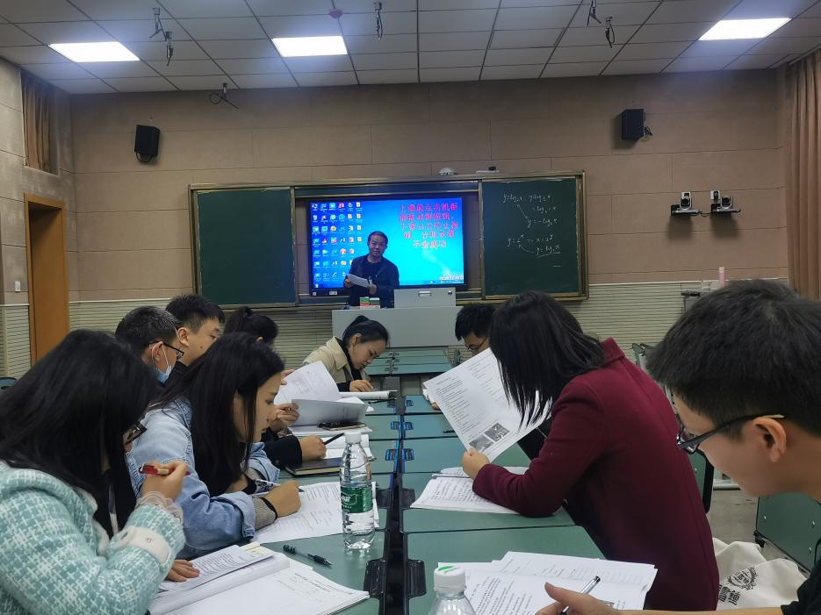

图 9：李中军老师做课例点评

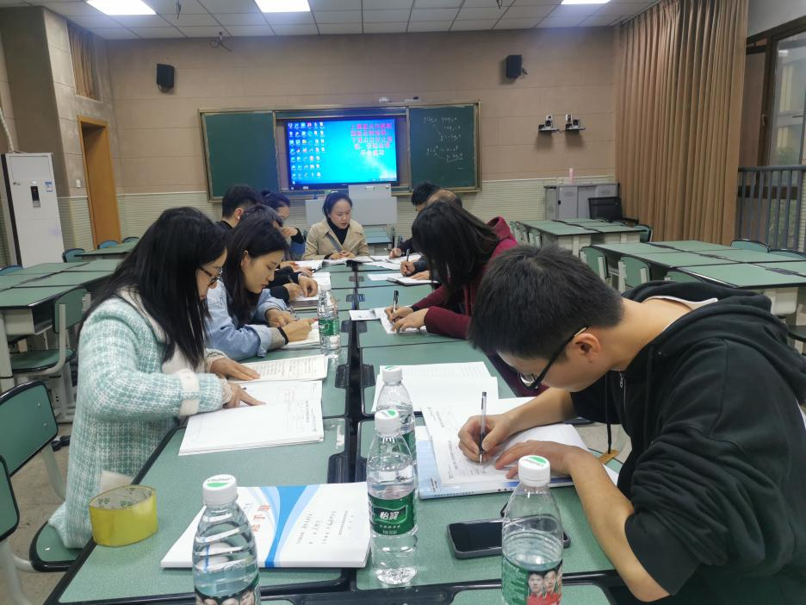

图 10：李中军工作室全体成员进行评课

**2个小时的研修活动，学员们认真听课、评课，积极分享和发言，导师认真点评、指导，所有学员们在研修活动中都收获满满。李中军老师安排了下次研修活动内容，要求学员认真准备，务必做到每一次都是扎实有效，每位学员都有收获。**